INFORME DE GESTIÓN No. 02; MARZO DE 2026

FECHA INFORME | 25 DE MARZO DEL 2026
CONTRATO N° | No. CPS202601028
CONTRATISTA: | JHON JADER HENAO TORO
IDENTIFICACIÓN | 9.863.031
SUPERVISOR: | LUIS DANILO AGUILAR ISAZA
VALOR DEL CONTRATO: | VALOR: $ 25.200.000
FECHA DE INICIO: | 28 DE ENERO DEL 2026
FECHA DE FINALIZACIÓN | JULIO DEL 2026

INTRODUCCIÓN

El presente documento corresponde al informe de gestión de la CUOTA No.02 del mes de MARZO/2026, del contrato de prestación de servicios profesionales No. CPS202601028 del 28 de febrero del 2026, suscrito entre el municipio de Alcalá valle del cauca y JHON JADER HENAO TORO, cuyo objeto es: PRESTACIÓN DE SERVICIOS PROFESIONALES DE APOYO A LA GESTIÓN EN MEDIO AMBIENTE Y DESARROLLO SOSTENIBLE, COMO ENLACE DE LAS REUNIONES DEL TEMA EN EL AMBITO AMBIETAL TANTO A NIVEL LOCAL COMO REGIONAL; TAMBINE REALIZANDO APOYO EN LOS COMITÉS QUE TIENEN QUE VER CON EL TEMA AMBIENTAL.

CONTENIDO DEL INFORME
Actividad específica: Brindar apoyo siendo enlace entre el sector ambiental del municipio y la secretaria de Planeación, Competitividad y Medio Ambiente.

ACTIVIDAD CONTRATADA
- Seguimiento y acompañamiento a cada una de las actividades del Plan de Gestión Integral de Residuos Sólidos (PGIRS) del municipio
Desarrollo de la actividad:
Participé con los demás compañeros profesionales de la secretaria en el ajuste y retroalimentación del plan de trabajo propuesto para el desarrollo de actividades pendientes para la vigencia 2026 en lo concerniente a PGIRS del municipio; donde se asignaron fechas específicas, tareas y responsables para su planeación y ejecución. El plan de trabajo fue cargado a la carpeta destinada.

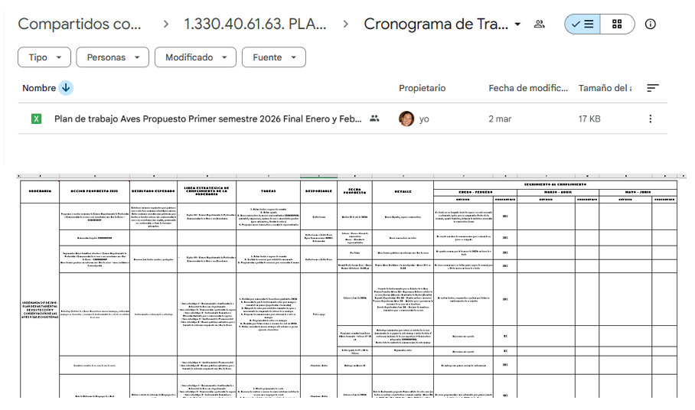

- Apoyo y Acompañamiento en las actividades ambientales y demás asignadas por la SECRETARIA DE PLANEACION Y COMPETITIVIDAD Y/O DE LA UMATA que sean requeridas.

Participé como profesional de la secretaria en la realización del evento de Alcalá ciudad de aves, en el cual participo la secretaria de ambiente y la secretaria de turismo departamental. En este evento se realizó la entrega oficial del reconocimiento del municipio como ciudad de las aves del departamento. En este evento se logra la consolidación de los entes territoriales en esfuerzos mancomunado y de igual manera destacar los potenciales medio ambientales de cada uno de los municipios reconocidos.

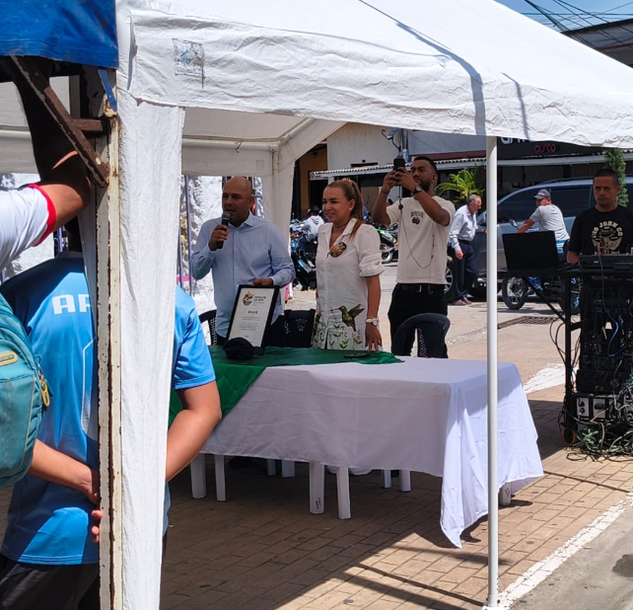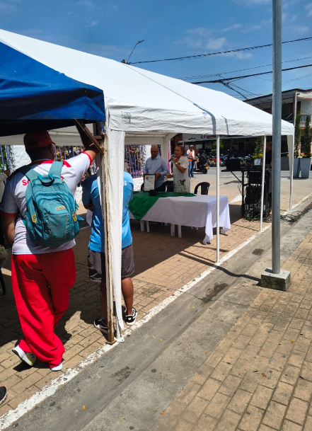

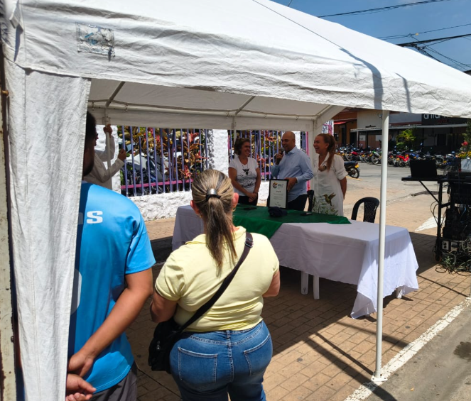

Como profesional delegado de la secretaria participe en la siembra de árboles de reforestación en compañía de los integrantes del CIDEA como conmemoración a fechas ambientales del mes. Con esto se logra una articulación de la gobernación y en especial de nuestra secretaria con todo el territorio valle caucano, promoviendo e impulsando la siembra de árboles para reforestación encaminada al mejoramiento continuo de las condiciones medio ambientales de Alcalá.

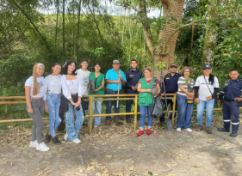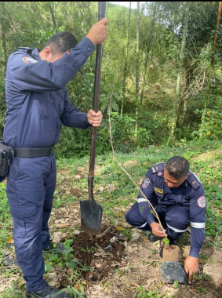

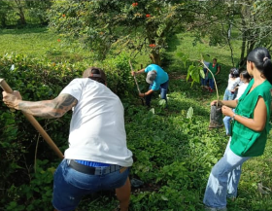
Como contratista apoyé con la representante de la secretaria en la siembra de alevinos con las instituciones ambientales del norte del valle en los afluentes que hacen parte de la estrella hídrica del municipio de Alcalá valle del cauca. Este evento fue articulado con la CVC quien fue la que entrego el material a regar en los ríos y quebradas de nuestro departamento

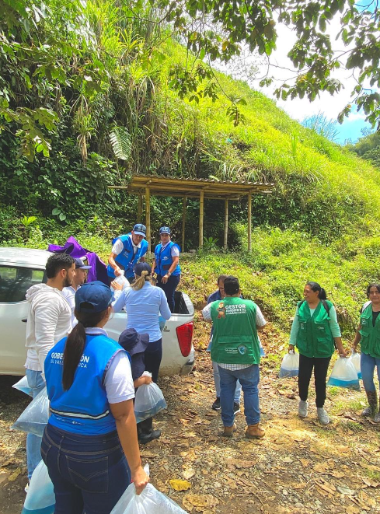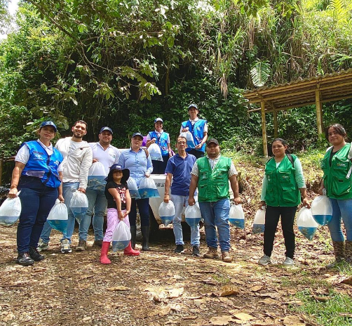

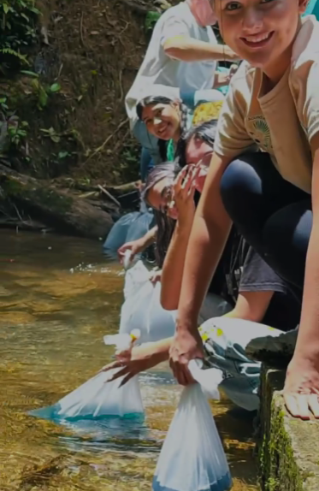

- Apoyo y acompañamiento del Comité Ambiental Municipal CAM.

Desarrollo de la actividad:
Participé como delegado de la secretaria en la reunión del comité CIDEA del municipio de Alcalá valle del cauca, en la cual se realizó la socialización de las actividades del periodo actual y se creó la matriz con las metas para esta vigencia. Dentro de la matriz de programas quedaron la intervenciones y apoyo de la secretaria en jornadas ambientales en los temas de aves, educación ambiental y ordenanzas ambientales que se estén desarrollando desde la gobernación departamental.

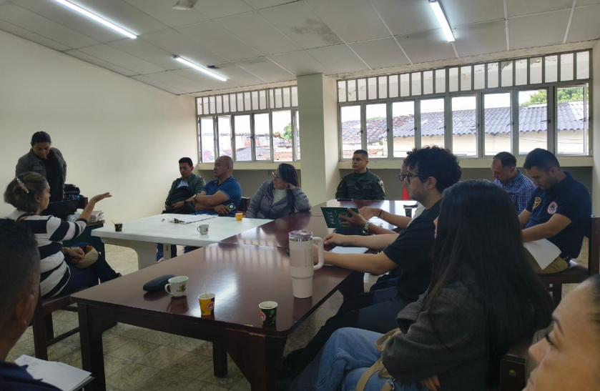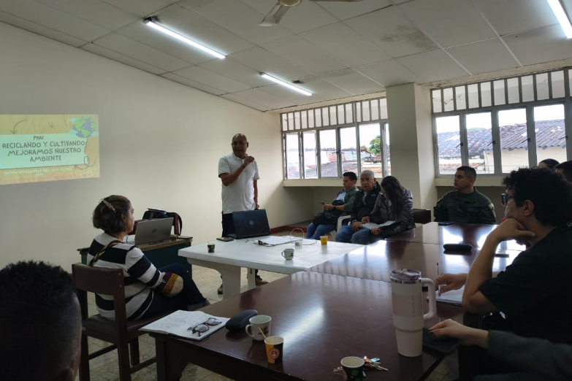
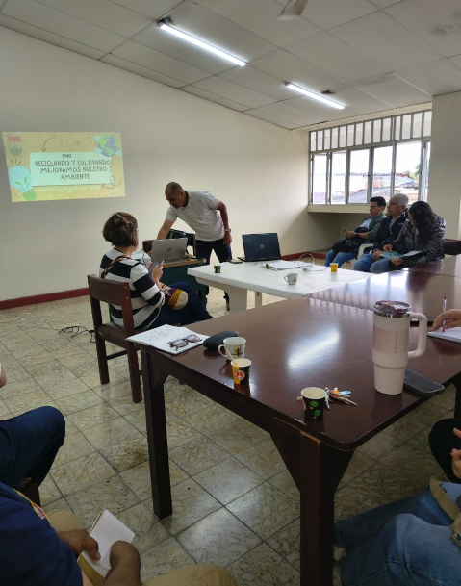

Como contratista participé en reunión virtual sobre el tema de ciudad de aves, en el cual se asignó a los participantes la responsabilidad de apoyar en un evento masivo para el municipio, logrando con esto resaltar a los entes territoriales en este ámbito.

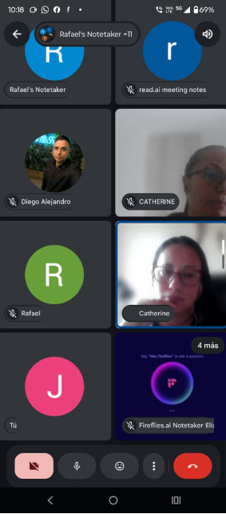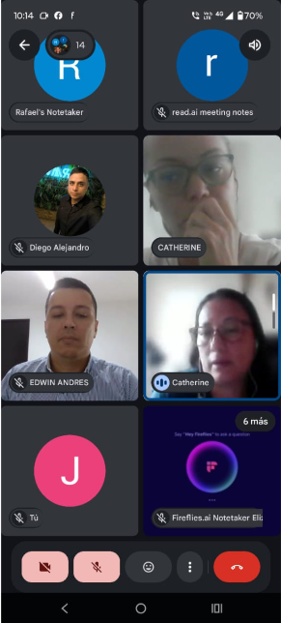

Participé en la reunión que se desarrolló de manera virtual con compañeros de la secretaria de ambiente departamental con el fin de realizar la planeación de las actividades de este periodo en cada uno de los municipios o los lugares cercanos a la residencia de cada uno en el norte del valle, buscando realizar un trabajo integral y coordinado de intervención donde se destaque la oferta de aviturismo, propuestas amigables con el medio ambiente y la educación ambiental en el territorio.

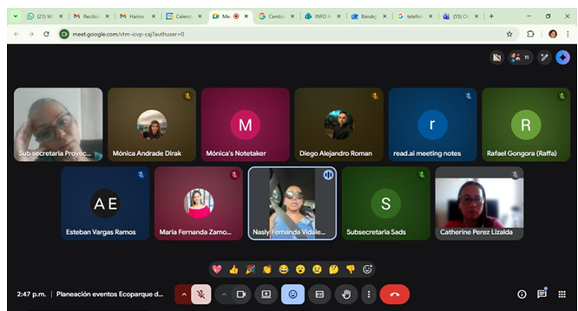

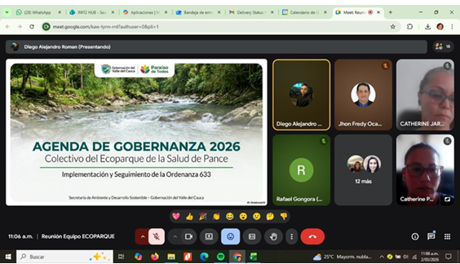

Se firma en Alcalá Valle del Cauca el día veinticinco (25) del mes de marzo del año 2026
Atentamente;



_______________________________
JHON JADER HENAO TORO
CONTRATISTA

